**中国恩菲工程技术有限公司2026校园招聘**

**（中国五矿、中国中冶旗下央企）**

**中国有色工程有限公司暨中国恩菲工程技术有限公司（原中国有色工程设计研究总院，简称“中国恩菲”）**成立于1953年，是中华人民共和国成立后，为恢复和发展我国有色金属工业而设立的第一家全国性专业设计机构，**现为世界五百强企业中国五矿、中国中冶子企业，是我国有色工程咨询设计行业同时具有工程设计综合甲级和工程咨询单位综合资信甲级的“双综甲”单位。**

70多年来，中国恩菲在30多个国家和地区参与了1.2万个工程项目，立足有色矿冶工程，依靠科技创新驱动，高端咨询引领，发展科学研究、工程服务与产业投资三大业务领域，深耕非煤矿山、有色冶金、水务资源、能源环境、新高材料、市政文旅、城市矿产、智能装备、房产经营九个业务单元，形成核心能力突出、竞争优势明显、国际化运作、特色鲜明的多元业务集群，能够提供总承包、项目管理、工程咨询、设计、造价咨询、监理、环境评价、供货等全生命周期服务，在产业领域，是国内少有具备咨询、设计、建设、投资、运营“五位一体”服务能力的企业之一。

作为行业技术引领者，中国恩菲拥有地质、采矿、选矿、尾矿、冶炼、建筑、结构、电气、热工等工艺及相关公辅配套共计40多个专业的设计力量，形成了包括中国工程院院士和诸多国家级、行业级设计大师、百名博士团队在内的高素质人才团队，搭建了全专业技术研发平台，依托“3331815”（3个国家级平台，3站，3院，18个省部级平台，1基地，5个共建创新平台）研发平台，造就了一大批具有高市场价值的技术创新成果，获得了国家级、省部级奖项千余项，取得了近三千项授权专利，其中发明专利占比接近50%，引领行业向智能、生态、智慧、绿色的方向持续发展。

当前，中国恩菲正全力引领行业新基建变革，以国家战略为指引，在“双循环”格局下，加速“数字化、平台化、智慧化、国际化”转型，全力打造有色矿冶国家队，绿色环保排头兵，新兴产业创新者，坚持走高技术高质量发展之路，为行业进步、产业升级不懈贡献力量，致力于成为最值得信赖的国际化工程综合服务商及能源环境发展商。

**一、恩菲待遇**

**1.落户机会**

有机会落户北京。

**2.薪酬待遇**

富有竞争力薪酬，表现突出者发展不设上限。

**3.福利优享**

（1）房补：入职后连续发放36个月住房补贴。

（2）交通、通讯、餐费补贴。

（3）企业年金、意外伤害险、补充医疗、生日卡、过节福利、采暖费、防暑降温费、年休假补贴等。

（4）恩菲家庭日，足球、羽毛球、骑行、摄影等协会，各类部门活动等。

**4.员工宿舍**

应届毕业生入职第一年可租住公司集体宿舍。

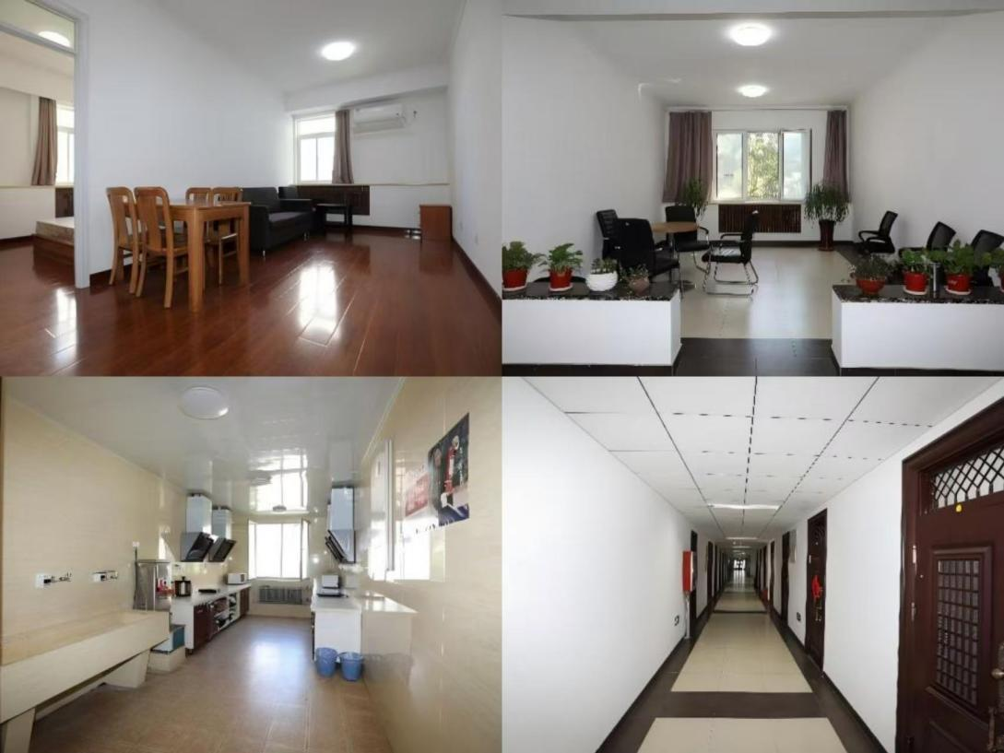

**5.办公环境**

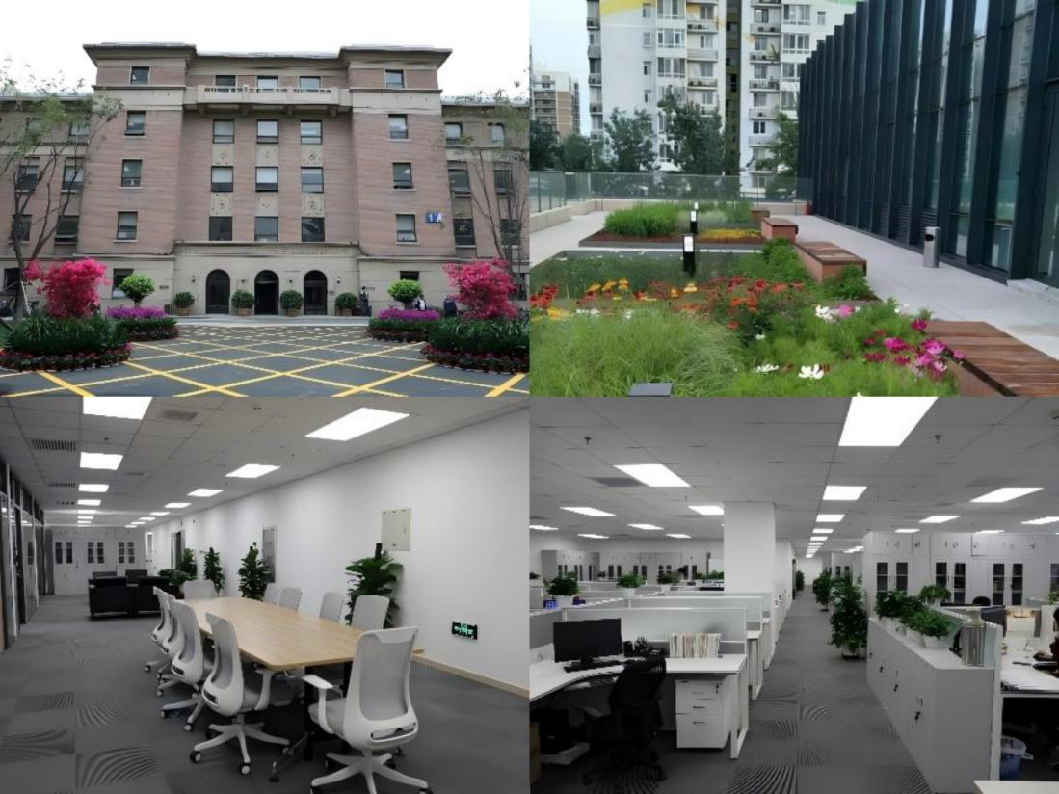

**二、招聘需求及简历投递方式**

**北京本部（30人）**

|  |  |  |
| --- | --- | --- |
| **序号** | **岗位** | **专业要求** |
| 1 | 采矿工程师 | 矿业类/矿业工程类/土木类/土木工程类 |
| 2 | 选矿工程师 | 矿业类/矿业工程类/冶金工程类/化学工程与技术类/环境科学与工程类 |
| 3 | 岩力工程师 | 地质类/矿业类/力学类/水利类/水利工程类 |
| 4 | 矿山机械工程师 | 机械类/机械工程类 |
| 5 | 火法冶金工程师 | 材料类/冶金工程类/化工与制药类/化学工程与技术类/有色金属材料类/环境科学与工程类 |
| 6 | 湿法冶金工程师 | 材料类/冶金工程类/化工与制药类/化学工程与技术类/有色金属材料类/环境科学与工程类 |
| 7 | 化工工艺工程师 | 化工与制药类/化学工程与技术类 |
| 8 | 湿法化工设备工程师 | 机械类/机械工程类/动力工程及工程热物理类 |
| 9 | 电气工程师 | 电气类/电气工程类/自动化类/控制科学与工程类/  能源动力类（需为新能源科学与工程专业） |
| 10 | 信控工程师 | 控制科学与工程类/自动化类/机械类 |
| 11 | 算法工程师 | 数学类/物理类/计算机类/冶金工程类 |
| 12 | 造价工程师 | 管理科学与工程类/矿业类/冶金工程类 |
| 13 | 技术经济师 | 矿业类/矿业工程类/冶金工程类 |
| 14 | 结构工程师 | 木工类/土木工程类 |
| **公司地址：**北京市海淀区复兴路12号（地铁1号线、9号线军事博物馆站） | | |
| **简历投递方式：**  **一：**登陆恩菲官网[www.enfi.com.cn](http://www.enfi.com.cn)，点击职业发展--校园招聘--在线注册简历。（推荐）  **二：**投递到yjbys@enfi.com.cn（需含贴照片的简历、本科硕士成绩单、计算机英语证书、其他各类证书扫描件）。邮件标题为 学校+专业+姓名+期望岗位 | | |

**雄安子公司（25人）**

|  |
| --- |
| **招聘岗位：**管理科学与工程类、法学类、矿业类、土木工程类、地质类、机械类、机械工程类、电气类、自动化类、电气工程类、控制科学与工程类、信息与通信工程类、冶金类、材料类、化工类、化学工程类、动力工程及工程热物理类、建筑类、计算机类、软件工程类、总图设计类、机械设计类。 |
| **公司地址：**河北省保定市雄县白洋淀温泉城2号路办公楼 |
| **投递简历方式：**邮件发简历“姓名-专业-学校”至wenkl@enfi.com.cn |

**长沙分公司（20人）**

|  |
| --- |
| **招聘专业：**矿业类、冶金类、材料类、化工类、机械类、电气类、电气工程类、自动化类、控制科学与工程类、计算机类、数学类、总图设计类。 |
| **公司地址：**湖南省长沙市岳麓区麓山南路343号 |
| **简历投递方式：**邮件发简历“姓名-专业-学校”至yjbys-changsha@enfi.com.cn |

**成都分公司（20人）**

|  |
| --- |
| **招聘专业：**机械类、机械工程类、冶金类、材料类、化工类、矿业类、电气类、电气工程类、自动化类、控制科学与工程类、信息与通信工程类、计算机类、总图设计类、暖通设计类。 |
| **公司地址：**四川省成都市武侯区航空路1号（国航世纪中心A座6楼） |
| **简历投递方式：**邮件发送简历“姓名-专业-学校”至zhangby@enfi.com.cn |

**昆明分公司（10人）**

|  |
| --- |
| **招聘专业：**矿业类、矿业工程类、材料类、冶金工程类、化工与制药类、化学工程与技术类、有色金属材料类、环境科学与工程类 |
| **公司地址：**云南省昆明市北京路926号（同德广场写字楼23楼） |
| **简历投递方式：**邮件发送简历“姓名-专业-学校”至guzw@enfi.com.cn |

**三、招聘流程**

* 宣讲会投递/网上申请
* 简历筛选
* 初试
* 实习(外地高校同学来京实习，可报销往返机票或高铁票，并提供住宿)
* 复试
* 在线测评
* 正式签约

**欢迎加入恩菲大家庭！**

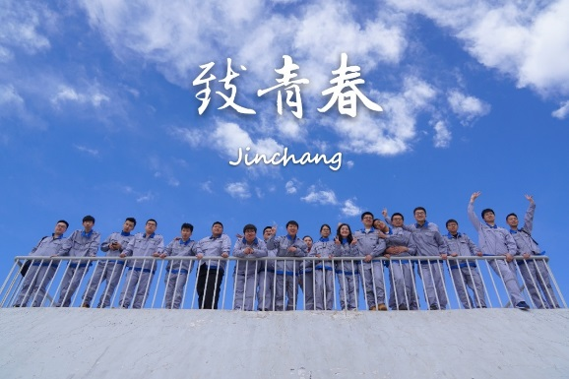

更多校招行程正在更新中ing……

掌握最新资讯，请关注中国恩菲微信公众号：chinaenfi

